**甘肃省药品公开比价系统**

**用户使用手册**

**（V1.0）**

甘肃省医疗保障局

2024年9月

**目录**

第1章 药品公开比价系统服务渠道 1

1.1 甘肃省医保服务平台（甘肃省医保APP） 1

1.2 国家医保服务平台（国家医保APP） 1

1.3 甘肃省医保局微信小程序 1

1.4 甘肃省医保局支付宝小程序 1

第2章 药品公开比价系统操作使用指南 1

2.1 功能描述 1

2.2 操作权限 1

2.3 操作步骤 1

2.4 注意事项 5

# 药品公开比价系统服务渠道

## 甘肃省医保服务平台（甘肃省医保APP）

用户在手机应用商店搜索“甘肃省医保服务平台”，找到甘肃省医保APP后进行下载安装。

## 国家医保服务平台（国家医保APP）

用户在手机应用商店搜索“国家医保服务平台”，找到国家医保APP后进行下载安装。

## 甘肃省医保局微信小程序

用户打开微信后，在微信首页搜索“甘肃省医疗保障局”，选择“甘肃省医疗保障局”可打开甘肃省医保局官方微信小程序。

## 甘肃省医保局支付宝小程序

用户打开支付宝后，在支付宝首页搜索“甘肃省医疗保障局”，选择“甘肃省医疗保障局”可打开甘肃省医保局官方支付宝小程序。

# 药品公开比价系统操作使用指南

## 功能描述

甘肃省药品公开比价系统通过医保药品多维度聚合匹配服务，实现药品一键查询、药品智慧比价，支持按距离和价格进行排序，确保患者以更便捷的方式、更合理的价格购买到所需药品。

## 操作权限

用户需登录甘肃省医保APP、甘肃省医保微信小程序以及甘肃省医保支付宝小程序后，才能进行药品比价查询操作。

## 操作步骤

1. 进入药品公开比价系统服务渠道后，在首页点击【药品公开比价系统】可进入药品公开比价系统，如图1：

|  |  |
| --- | --- |
| 甘肃省医保官方服务渠道首页 | 国家医保APP甘肃专区首页 |

图 1

1. 选择所在地市（以兰州市为例），在搜索框中输入需要查询药品名称（以布洛芬为例），点击【搜索】按钮，系统会展示所有与该药品名称匹配的药品种类。用户根据药品的规格、药品生产厂商、药品批准号等信息判断自己需要查的药品，直接点击药品后可进入药品在售定点药店及定点医疗机构，如图2、图3、图4：

|  |  |  |
| --- | --- | --- |
| 图 2 | 图 3 | 图 4 |

1. 点击【价格优先】，可选择价格优先/距离优先；点击【定点药店】，可选择药店/公立医疗机构/其他医疗卫生机构；点击【区域】，可进行区域切换；如图5、图6、图7：

|  |  |  |
| --- | --- | --- |
| 图 5 | 图 6 | 图 7 |

1. 点击【价格趋势】，可查看该药品在当前医疗机构的价格趋势，如图8：

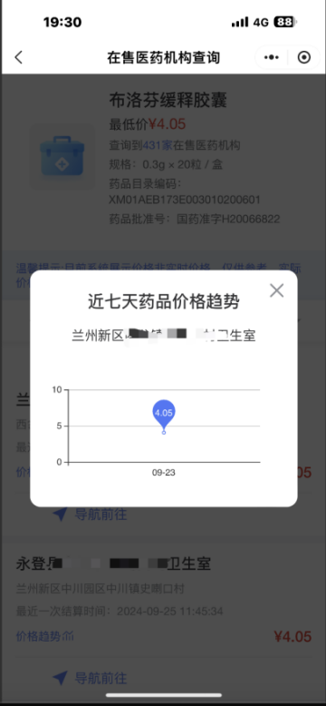

图 8

1. 点击【导航前往】，可根据导航前往所在医疗机构，如图9：

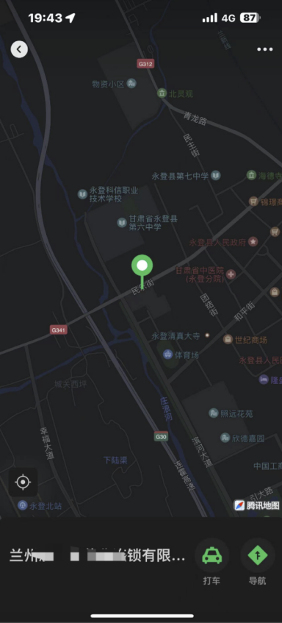

图 9

## 注意事项

1.系统展示药品价格数据为定点药店及定点医疗机构结算数据，因药品销售时存在拆盒销售情况，系统真实展示价格仅供参考，实际价格以定点药店及定点医疗机构销售价格为准。

2．查询不到药品在售定点药店或定点医疗机构数据，说明所选药品该医药机构暂无销售。